XÉT SỰ BIẾN THIÊN VÀ VẼ ĐỒ THỊ HÀM SỐ BẬC HAI

1. Phương pháp giải
Để vẽ đường parabol y = ax² + bx + c ta thực hiện các bước như sau:
– Xác định toạ độ đỉnh
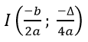
– Xác định trục đối xứng x = (-b)/(2a) và hướng bề lõm của parabol.
– Xác định một số điểm cụ thể của parabol (chẳng hạn, giao điểm của parabol với các trục toạ độ và các điểm đối xứng với chúng qua trục trục đối xứng).
– Căn cứ vào tính đối xứng, bề lõm và hình dáng parabol để vẽ parabol.

2. Các ví dụ minh họa.
Ví dụ 1: Lập bảng biến thiên và vẽ đồ thị các hàm số sau
a) y = x² + 3x + 2 b) y = -x² + 2√2.x
Hướng dẫn:
a) Ta có
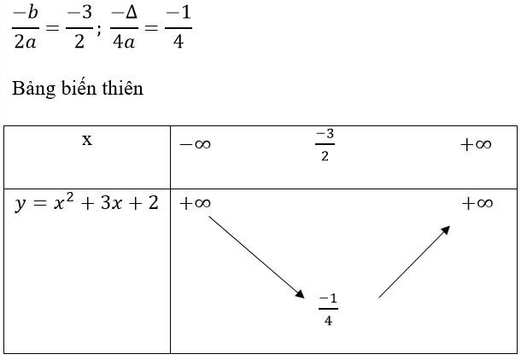
Suy ra đồ thị hàm số y = x² + 3x + 2 có đỉnh là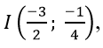đi qua các điểm A (-2;0), B(-1; 0), C(0; 2), D (-3; 2)
Đồ thị hàm số nhận đường thẳng x = (-3)/2 làm trục đối xứng và hướng bề lõm lên trên
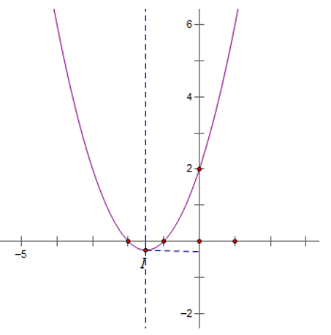
b) y = -x² + 2√2.x
Ta có:
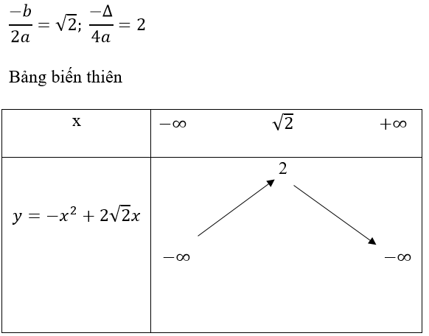
Suy ra đồ thị hàm số y = -x² + 2√2.x có đỉnh là I(√2; 2) đi qua các điểm O (0; 0), B (2√2; 0)
Đồ thị hàm số nhận đường thẳng x = √2 làm trục đối xứng và hướng bề lõm xuống dưới.
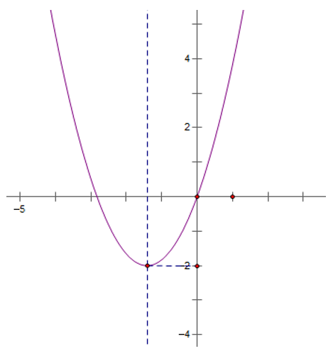
Ví dụ 2: Cho hàm số y = x² - 6x + 8
a) Lập bảng biến thiên và vẽ đồ thị các hàm số trên
b) Sử dụng đồ thị để biện luận theo tham số m số điểm chung của đường thẳng y = m và đồ thị hàm số trên
c) Sử dụng đồ thị, hãy nêu các khoảng trên đó hàm số chỉ nhận giá trị dương
d) Sử dụng đồ thị, hãy tìm giá trị lớn nhất, nhỏ nhất của hàm số đã cho trên [-1; 5]
Hướng dẫn:
a) y = x² - 6x + 8
Ta có:
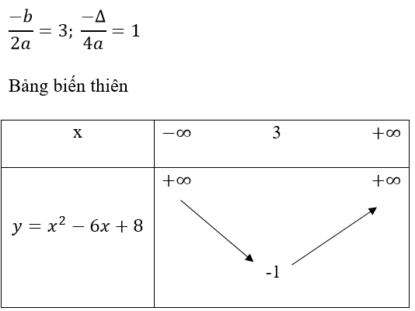
Suy ra đồ thị hàm số y = x² - 6x + 8 có đỉnh là I (3; -1), đi qua các điểm A (2; 0), B(4; 0).
Đồ thị hàm số nhận đường thẳng x = 3 làm trục đối xứng và hướng bề lõm lên trên.
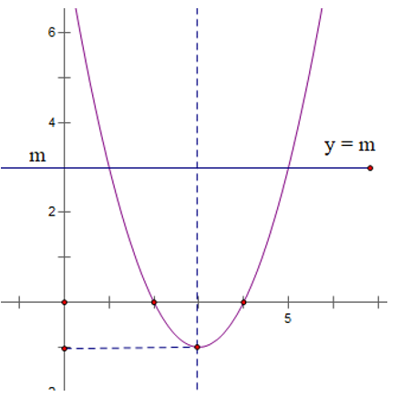
b) Đường thẳng y = m song song hoặc trùng với trục hoành do đó dựa vào đồ thị ta có
Với m < -1 đường thẳng y = m và parabol y = x² - 6x + 8 không cắt nhau.
Với m = -1 đường thẳng y = m và parabol y = x² - 6x + 8 cắt nhau tại một điểm (tiếp xúc).
Với m > -1 đường thẳng y = m và parabol y = x² - 6x + 8 cắt nhau tại hai điểm phân biệt.
c) Hàm số nhận giá trị dương ứng với phần đồ thị nằm hoàn toàn trên trục hoành
Do đó hàm số chỉ nhận giá trị dương khi và chỉ khi x ∈ (-∞;2) ∪ (4; +∞).
d) Ta có y(-1) = 15; y(5) = 13; y(3) = -1, kết hợp với đồ thị hàm số suy ra
